专业培训记录
■QMS □50430 HACCP
受审核方名称 |  | 杭州采芝斋食品制造有限公司 |  |  |  | 专业小类/  项目代码 |  | Q：03.06.01;  03.07.02H:CIV-6,CIV-9
教师姓名 |  | 肖新龙 |  | 专业 | Q：03.06.01;  03.07.02H:CIV-6,CIV-9 | 培训地点 |  | 网络
受培训人员 | 姓名 | 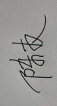 | 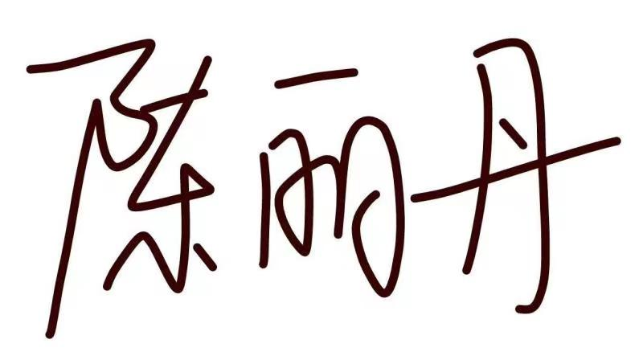 | 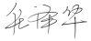
生产工艺/  服务过程 |  | 藕粉——生产工艺  原辅料验收→储存→称量→混合搅拌→制粒成型→干燥→分筛→内包灌装→成品包装→检验入库；  苏式月饼——生产工艺  原辅料验收→储存→称量→混合搅拌→成型→烘烤→冷却→称重→包装封口→金属探测→成品包装→检验入库；  广式月饼——生产工艺  原辅料验收→储存→称量→混合搅拌→成型→一次烘烤→冷却→刷蛋液→二次烘烤→冷却→包装封口→金属探测→成品包装→检验入库；
关键过程及需要确认的过程及主要控制参数 |  | 关键过程：  藕粉：原辅料验收——微生物、水分；制粒成型：筛网孔径大小；内包：内包材消毒；  月饼：原辅料验收——水分；称量：限量添加剂超标；烘烤：温度时间；包装：封口温度、时间；金探：Fe、NonFe、SUS大小；
相关质量法律法规的要求及产品标准 |  | GB/T19855-2015《月饼》、GB19640-2016 《食品安全国家标准 冲调类谷物制品》、GB 7099-2015 《食品安全国家标准 糕点、面包》、《GB 14881-2013 食品安全国家标准 食品生产通用卫生规范》、《食品安全法》、《SC审查细则》、《GB 2762-2017 食品安全国家标准 食品中污染物限量（含第1号修改单）》、《GB 2761-2017 食品安全国家标准 食品中真菌毒素限量》、《GB 8957-2016 《食品安全国家标准 糕点、面包卫生规范》、《CCAA 0008-2014(CNCA/CTS 0013-2008A) 《食品安全管理体系 糕点生产企业要求》、《CCAA 0019-2014(CNCA/CTS 0011-2014) 《食品安全管理体系 方便食品生产企业要求》等
检验和试验项目及要求(如有型式试验要求,要进行说明) |  | 藕粉：无型式检验要求，检测项目：水分、霉菌、菌落总数、大肠菌群；  月饼：型式检验要求：感官、净含量、馅料含量、菌落总数、大肠菌群、酸价、过氧化值、菌落总数、大肠菌群、铅、砷、苯甲酸、三梨酸、纳他霉素等
其它相关知识 |  | 食品安全法、食品安全基础知识等
填表人  (专业人员) |  | 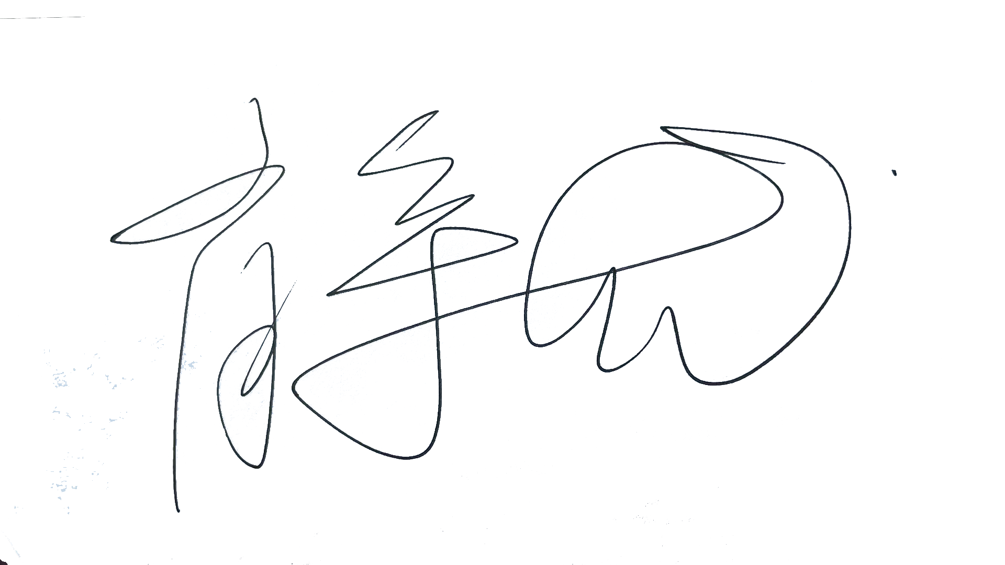 |  | 日期 |  |  | 2022-06-06
审核组长 |  |  |  | 日期 |  |  | 2022-06-06

